Pozdrav slunci
Aby naše povídání o józe nebylo jen teoretické, chtěla jsem Vás naučit krátkou sadu cviků, které jsou v józe považovány za základní pro procvičení celého těla. Určitě jste o tomto souborů cviků už slyšeli, jmenuje se Pozdrav slunci. Podle toho, jak se šířila popularita cvičení jógy a Pozdrav slunce se dostával do povědomí širší společnosti na celém světě, tato sada cviků byla modifikována pro potřeby různých skupin lidí a dnes tak existuje několik jeho variant. Já bych Vás chtěla naučit jednu z forem nejběžněji používaných u nás. Tato varianta je vhodná pro ty cvičence, kteří nemají velké závratě a potíže s rovnováhou. Kontrastní pohyby hlavy a střídající se polohy těla (ze stoje do lehu a opačně) vyžadují stabilnější zdravotní stav a větší fyzickou zdatnost.

V rámci cvičení bude probíhat popis jednotlivých pozic:
- vzpřímený stoj, hlava mírně nakloněná dopředu, ruce spojené před hrudí, vydechneme
- v nádechu paže napínáme, mírně se prohýbáme, obličej míří vzhůru
- ve výdechu se předkláníme, tělo se skloní vlastní váhou, nesnažíme se hmitáním dosáhnout rukama na zem
- v nádechu dáme pravou nohu dozadu, koleno je mírně pokrčené, prsty se opírají o podložku zespodu, levé koleno je před tělem, hodně pokrčené chodidlo celou plochou na podložce, trup vzpřímený, paže podél těla, ruce ne zemi, hlava v záklonu
- ve výdechu napneme kolena, kostrč zvedneme ke stropu, paty tlačíme k zemi, bradu ne hrudník, tělo tvoří obrácené písmeno V
- v nádechu klesneme na kolena, hruď a bradu, kostrč zvedneme nahoru, prožijeme prohnutí v krku a bedrech, v této pozici také vydechneme
- v nádechu napínáme lokty a kolena, prohýbáme se a pánev klesá k zemi, hlava je vztyčená
- pozice se opakují v opačném pořadí jako prvních pět pozic na začátku cvičení, u pozice 9 dochází ke změně postavení dolních končetin, v pozici 4 dáváme pravou nohu dozadu, v pozici 9 ji dáváme dopředu.

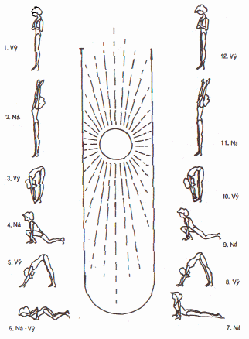

Účinek pozdravu slunci je významný. Má příznivý vliv na celkovou kondici, oživuje krevní oběh podél páteře i celkově, posiluje nervový systém díky střídavému natahování a ohýbání páteře, reguluje funkce sympatiku a parasympatiku, podporuje spánek, zlepšuje paměť a koncentraci. Některé buňky se zotavují pomaleji než ostatní. Pravidelné provádění pozdravu slunci však zajišťuje jejich rychlejší regeneraci
Pozdrav slunci můžete cvičit kdykoliv. Nejčastěji se doporučuje ranní doba. Cvičte ve svém tempu a podle svých možností (1x – 5x, případně i vícekrát). Neměli byste však pociťovat únavu. Pravidelně dýchejte podle uvedeného návodu. Po skončení cvičení klesněte celým tělem na podložku a relaxujte.

